**ASSUNTO :. INDICO AO EXMO. SR. PREFEITO MUNICIPAL DR. PAULO DE OLIVEIRA E SILVA, PARA QUE O DEPARTAMENTO COMPETENTE, REALIZE** **LIMPEZA E DESOBSTRUÇÃO DO PASSEIO PÚBLICO LOCALIZADO NA MARGEM ESQUERDA DA RUA CAMPO GRANDE.**

**DESPACHO:**

**SALA DAS SESSÕES ____/____/_____**

**PRESIDENTE DA MESA**

**INDICAÇÃO Nº DE 2022**

**SENHOR PRESIDENTE,**

**SENHORES VEREADORES,**

INDICO ao Exmo. Senhor Prefeito Municipal para que junto ao Departamento competente que realize Limpeza e desobstrução do Passeio público localizado na margem esquerda da Rua Campo Grande.

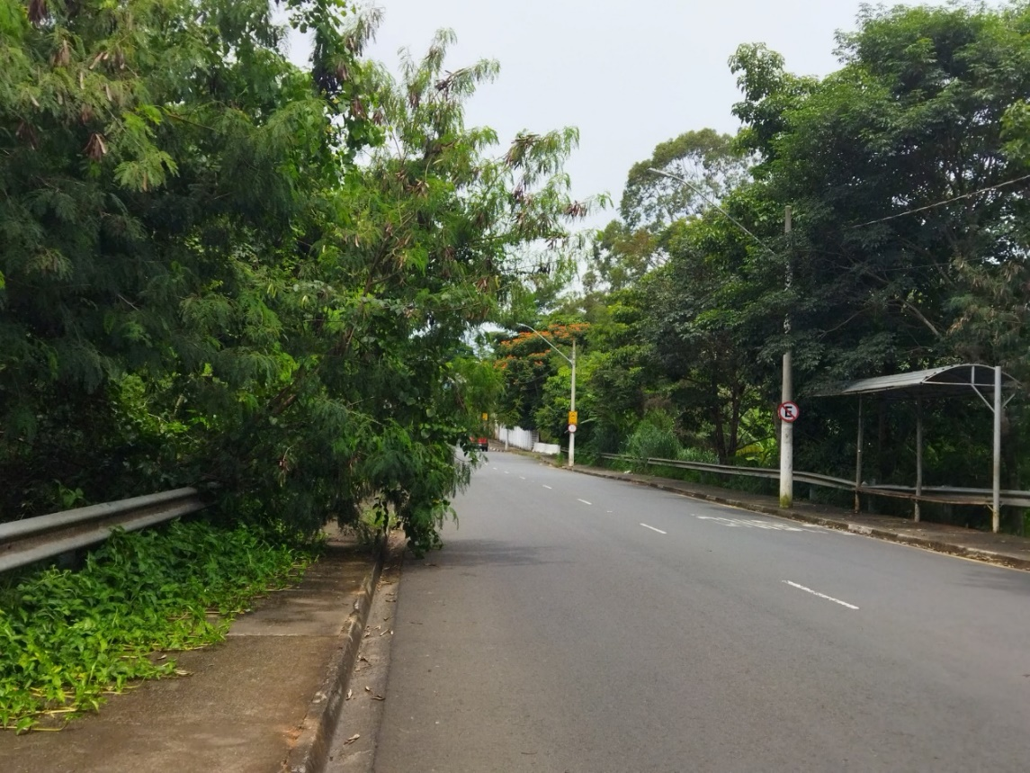

SALA DAS SESSÕES “VEREADOR SANTO RÓTOLLI”, aos 02 de fevereiro de 2022

**VEREADOR LUIS ROBERTO TAVARES**